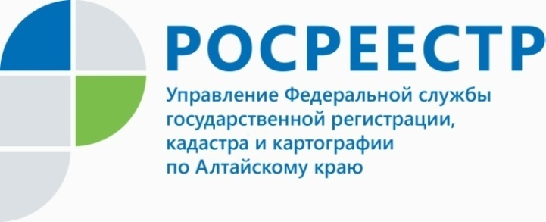
ПРЕСС-РЕЛИЗ

20 ноября - Всемирный день правовой помощи детям, поговорим о защите жилищных прав несовершеннолетних

Комментирует Олеся Жигайло, эксперт межмуниципального Славгородского отдела: «Ежегодно 20 ноября празднуется Всемирный день ребенка, а в нашей стране эта дата известна как День правовой помощи детям. Это не совсем обычный день. Он задумывался не просто как праздник, но и как день, который помог бы обратить внимание общественности на проблемы детей во всем мире, а также на взаимопонимание между миром детей и миром взрослых.
Со слов специалиста Росреестра, чаще всего граждане задают следующие вопросы, связанные с правами детей на недвижимость:
Нужно ли согласие третьих лиц на вселение ребенка? Например, арендодателя или родственников, проживающих в этом же месте.
Для вселения несовершеннолетних детей к их родителям не нужно согласие третьих лиц, имеющих права на помещение, в которое вселяется ребенок. Право на совместное проживание детей с родителями закреплено в законе. Это положение подтверждают и другие нормы. Например, статья 70 Жилищного кодекса Российской Федерации и статья 679 Гражданского кодекса Российской Федерации.
Как продать жилье, в котором проживает маленький ребенок. Нужно ли получать согласие органов опеки и попечительства?
Если ребенку не принадлежит доля отчуждаемого жилого помещения, а он просто проживает в нем, то согласие органов опеки и попечительства не требуется. Исключением является случай, описанный в пункте 4 статьи 292 ГК РФ.
Согласие потребуется, если несовершеннолетний владеет частью отчуждаемого недвижимого имущества. Эта норма направлена на то, чтобы избежать конфликта интересов между ребенком и родителями, опекунами или попечителями, так как дети не в состоянии в полной мере понять и защитить свои имущественные права.
Какие права получит ребенок, если его прописать в родительскую квартиру?
Права пользования - продавать, дарить или наследовать квартиру - он не получит. Наличие регистрации у ребенка не означает, что он автоматически станет совладельцем жилплощади родителей или, наоборот, потеряет свои жилищные права.
«В преддверии Всемирного дня правовой помощи детям, - отмечает Олеся Жигайло, - необходимо напомнить взрослым, что основное право ребенка, как и любого человека, – жизнь. Она уникальна, свята и неприкосновенна. Каждый ребенок имеет право жить и воспитываться в семье со своими родителями,
за исключением случаев, когда это противоречит его интересам. Ребенок имеет право на защиту своих прав и законных интересов, в том числе имущественного характера».
Об Управлении Росреестра по Алтайскому краю
Управление Федеральной службы государственной регистрации, кадастра и картографии по Алтайскому краю (Управление Росреестра по Алтайскому краю) является территориальным органом Федеральной службы государственной регистрации, кадастра и картографии (Росреестр), осуществляющим функции по государственной регистрации прав на недвижимое имущество и сделок с ним, по оказанию государственных услуг в сфере осуществления государственного кадастрового учета недвижимого имущества, землеустройства, государственного мониторинга земель, государственной кадастровой оценке, геодезии и картографии. Выполняет функции по организации единой системы государственного кадастрового учета и государственной регистрации прав на недвижимое имущество, инфраструктуры пространственных данных РФ. Ведомство осуществляет федеральный государственный надзор в области геодезии и картографии, государственный земельный надзор, государственный надзор за деятельностью саморегулируемых организаций кадастровых инженеров, оценщиков и арбитражных управляющих. Подведомственное учреждение Управления - филиал ФГБУ «ФКП Росреестра» по Алтайскому краю. Руководитель Управления, главный регистратор Алтайского края - Юрий Викторович Калашников.
Контакты для СМИ
Рыбальченко Елена,
пресс-служба Управления Росреестра по Алтайскому краю
+7 913 085 82 12
+7 (3852) 29 17 33
22press_rosreestr@mail.ru
www.rosreestr.ru
656002, Барнаул, ул. Советская, д. 16

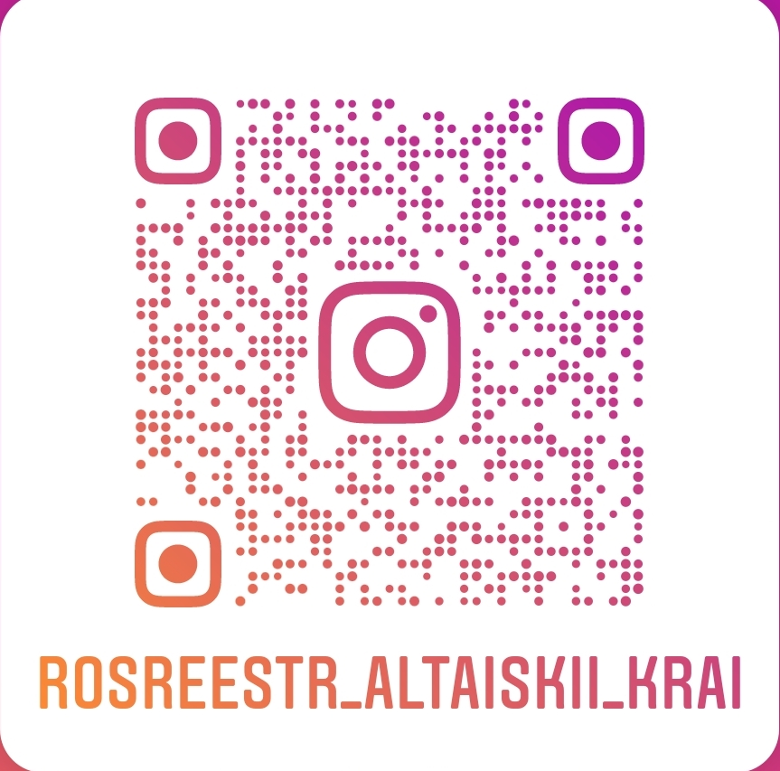
Подписывайтесь на нас в Инстаграм: rosreestr_altaiskii_krai

